Voici le sac à album
« Au loup ! » de Stephanie Blake

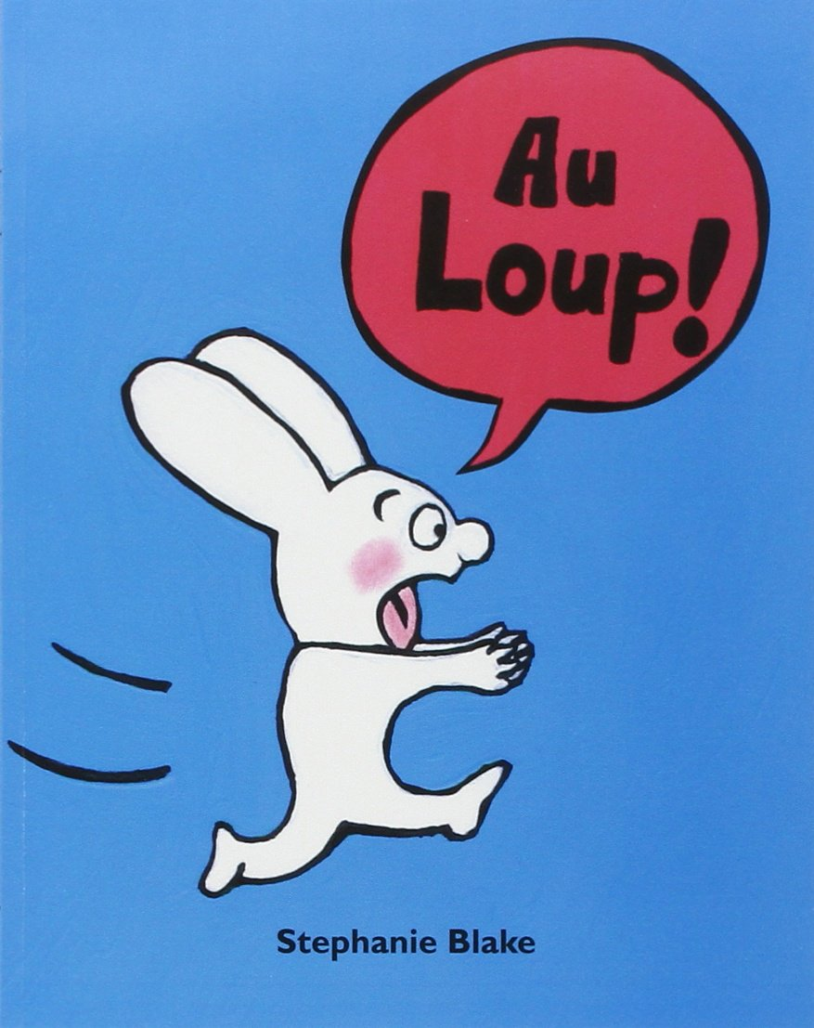
Il contient :
-l’album
- Une feuille pour noter les impressions de lecture de votre enfant sous pochette plastique.
- Une feuille pour noter les impressions de lecture des parents sous pochette plastique.
- Un petit plus : un masque du loup à colorier, des puzzles des personnages de l’album….
Merci d’en prendre grand soin et de le ramener complet le plus rapidement possible à l’école.

